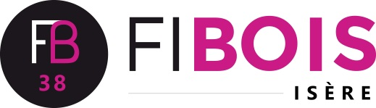
OFFRE d’EMPLOI : Chargé(e) de mission bois polyvalent

FIBOIS Isère est l’interprofession du bois de l’Isère, structure associative pilotée par les professionnels et acteurs de la filière forêt-bois de l’amont à l’aval. Elle a pour mission de représenter la filière bois dans son intégralité de la forêt iséroise à la construction en passant par le bois énergie, d’accompagner les entreprises et les acteurs, de mener des actions de développement du bois et de la filière, et de promouvoir les savoir-faire, les métiers et l’usage du bois sous toutes ses formes. FIBOIS Isère fait partie d’un réseau interprofessionnel régional et travaille en partenariat avec de nombreux territoires et collectivités. Association de petite taille, FIBOIS Isère cultive une grande souplesse dans son fonctionnement, une forte réactivité et une expertise sur des sujets variés au service de la filière et des partenaires.
Missions :
Bois construction : en lien avec le prescripteur Bois construction de FIBOIS AURA,
- Réaliser de manière continue un travail de veille et de retours d’expériences
- Mener un travail d’animation notamment à travers l’organisation de visites permettant l’échange et la montée en compétence des acteurs
- Accompagner les acteurs dans leurs projets et proposer une expertise
- Promouvoir l’usage du bois en construction
Développement de la filière bois :
- Participer aux actions de FIBOIS Isère en vue de développer de nouveaux marchés et de valoriser les essences locales, en lien avec les acteurs de la transformation
Participer à la vie de l’association FIBOIS Isère au sein d’une petite équipe dynamique
Profil
De préférence niveau Bac +5, Ingénieur ou Master, formation ou expérience professionnelle dans le domaine du bois.
Qualités requises :
- Bases de connaissances techniques bois (transformation, construction)
- Dynamisme, adaptabilité et autonomie indispensables
- Capacité d’initiatives et d’investissement dans la vie de l’association.
- Capacité d’animation et aisance relationnelle
- Capacité à organiser des réunions et des évènements
- Qualités rédactionnelles.
Conditions :
CDI, rémunération selon profil
Nombreux déplacements en Isère. Permis B indispensable. Véhicule fourni par l’association pour les déplacements professionnel.
Candidatures avant le 2 avril. CV et lettre de motivation adressés à monsieur le Président, à envoyer de préférence par mail à g.scolan@fibois38.org

